Jenkins详细安装与构建部署使用教程

发表于2016/1/15 15:30:45  77550人阅读

分类： Jenkins

          Jenkins是一个开源软件项目，旨在提供一个开放易用的软件平台，使软件的持续集成变成可能。Jenkins是基于Java开发的一种持续集成工具，用于监控持续重复的工作，功能包括：  
1、持续的软件版本发布/测试项目。  
2、监控外部调用执行的工作。

本文使用的Linux：Ubuntu

其中JDK、Tomcat、SVN服务器请看这里[Ubuntu安装配置JDK、Tomcat、SVN服务器](http://blog.csdn.net/evankaka/article/details/50463782" \t "_blank)

一、安装Jenkins

本文直接使用war包安装

下载地址：<https://jenkins-ci.org/content/thank-you-downloading-windows-installer/>

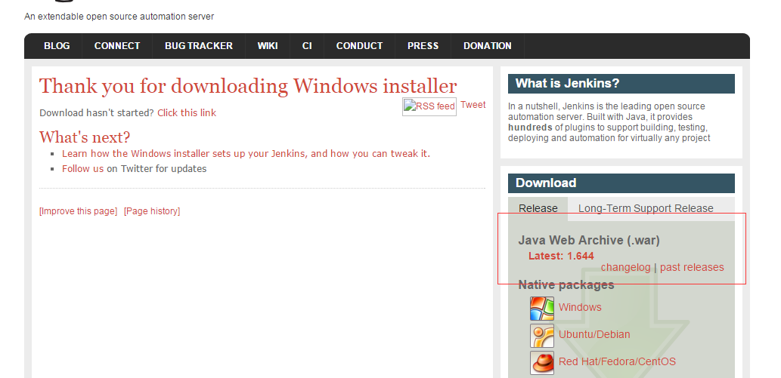

war包有两种安装方法

方法一

下载jenkins.war, 拷贝到D:\Java\Tool\jenkins（）下，然后运行java -jar jenkins.war. (注意需要先安装JDK，然后设置JAVA\_HOME环境变量且将%JAVA\_HOME%\bin加入到PATH环境变量中)  
  
运行如下：

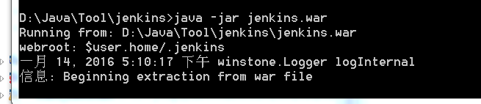

访问http://localhost:8080 , jenkins的主界面如下：

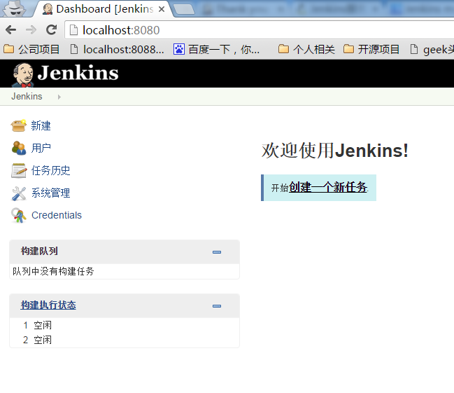

方法二  
  
把Jenkins 1.409.1版解压，把得到的war包直接扔到tomcat下，启动tomcat，Jenkins就安装完毕，访问http://localhost:8080

二、构建一个Maven项目

1、新建一个job

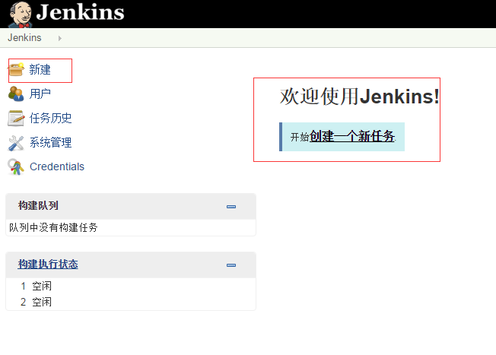

2、输入名称和项目类型

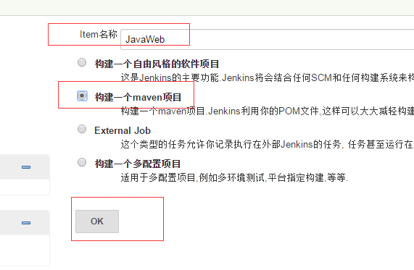

3、设置编译的版本号等信息

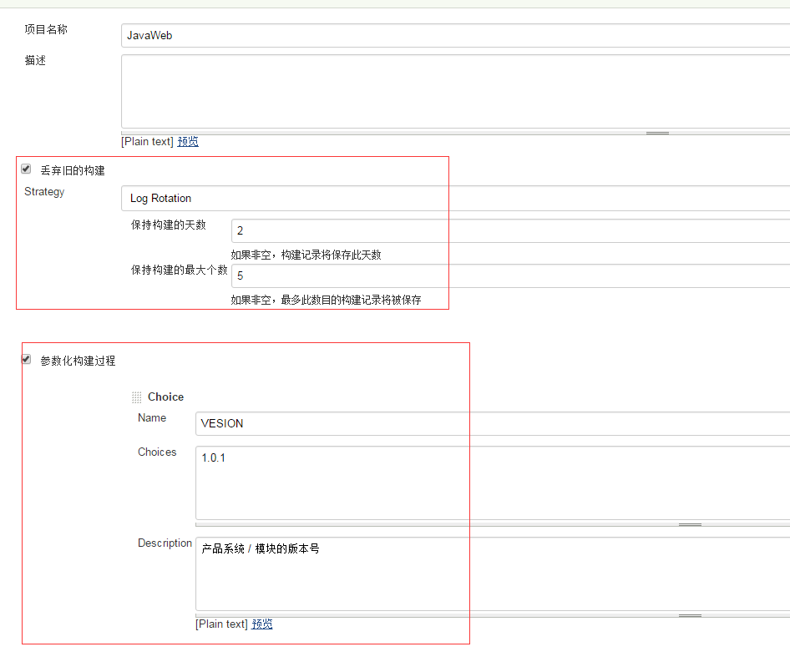

4、设置svn库地址：

输入项目托管的svn的地址，如果有出现要输入账号和密码的地方，输入即可。

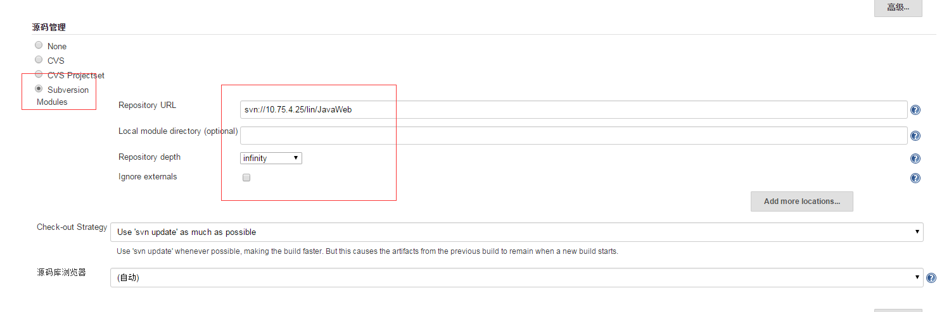

如果有出现如下说明用户或密码不对:

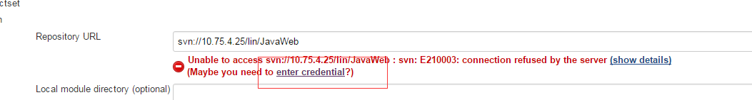

点击进去重新设置用户和密码

5、配置jdk和maven

第一次打开出现如下，点击进去。要求提示设置JDK和Maven

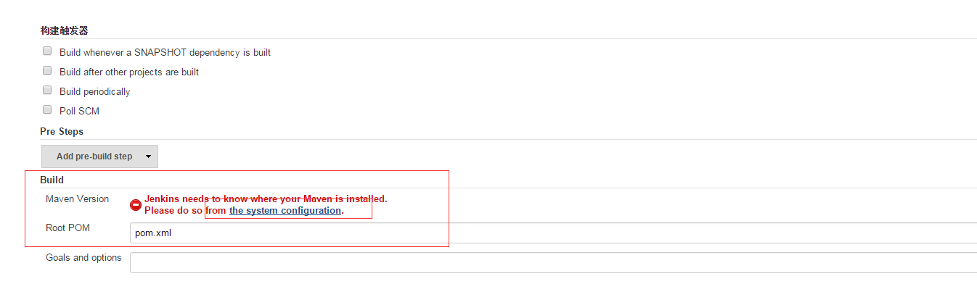

点击系统管理-》系统设置，找到JDK和Maven的设置位置

选择本电脑的：

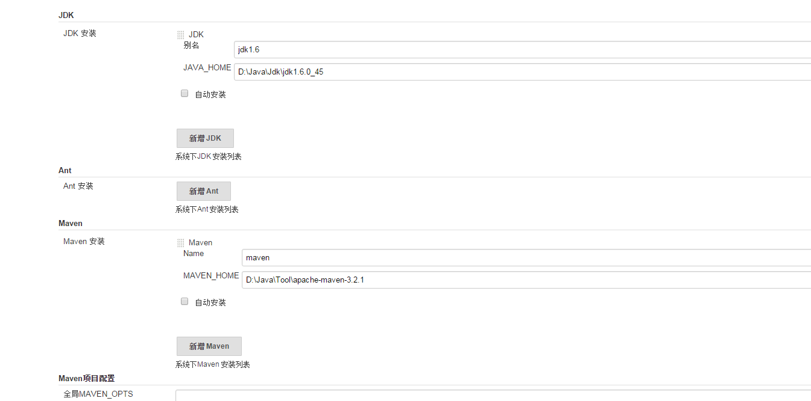

9、到这里已经可以构造这个项目了。

点击构建

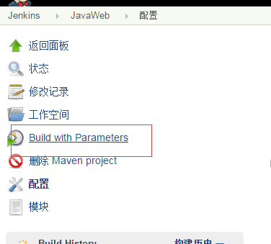

构建输出的信息：

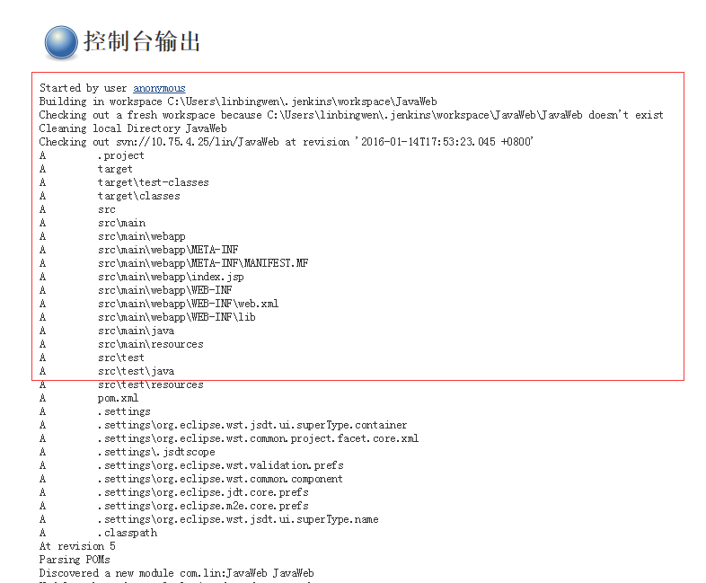

构建成功输出如下 ：

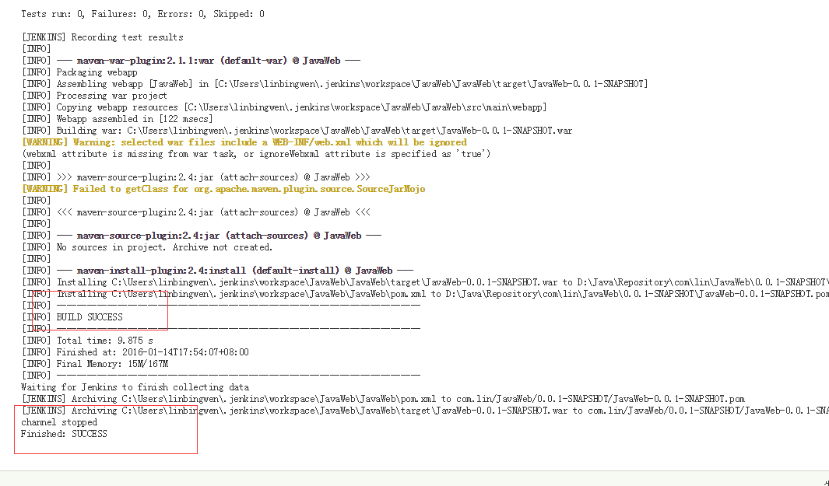

10、验证

这时它已经自动把这个项目打包了一个war包,默认打包到了C:\Users\linbingwen\.jenkins\workspace\JavaWeb\JavaWeb\target

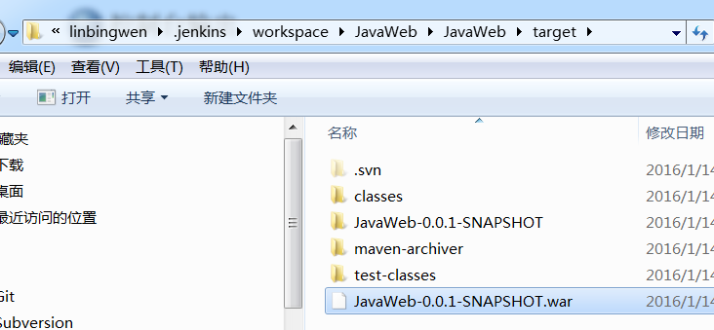

或者点击如下：

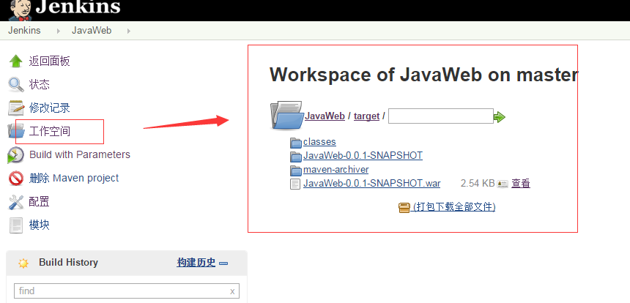

三、自动远程部署到tomcat

接下来要完成自动构建成war包后，将些war包上传到远程linux的tomcat的webapps目录，更新项目的war包，并重启tomcat.

1、安装插件

系统管理-》管理插件，在可选插件里找到下面这个，然后点击直接安装命令，安装成功后要重启jenkins

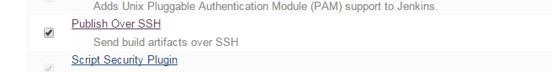

t笔者在安装插件时报错如下：

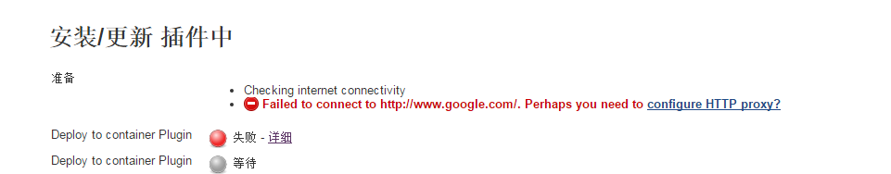

这应该是天朝的墙所导致的，所以笔者就使用了手动安装的方式。

解决方法：

手动安装

到https://wiki.jenkins-ci.org/display/JENKINS/Publish+Over+SSH+Plugin，下载hpi到本地电脑到

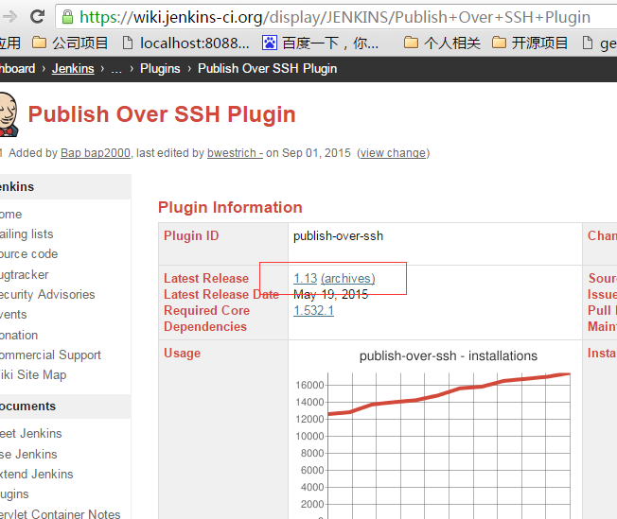

在系统管理--管理插件--高级--浏览-上传插件即可

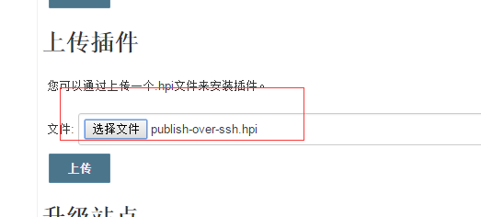

然后它自动上传并安装：

红色的是笔者在线安装不成功的，蓝色的是笔者安装成功的了，之后重启jenkis即可。

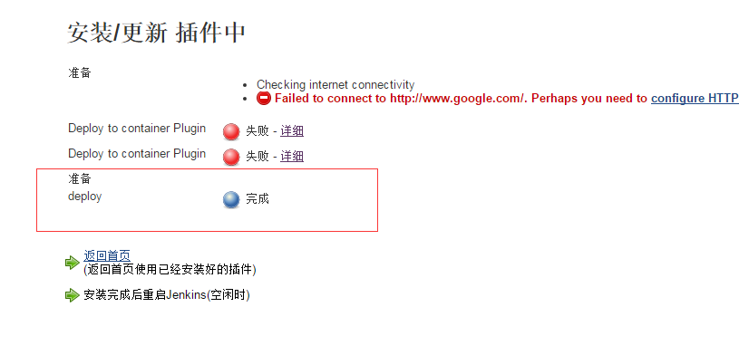

2、配置ssh内容:

在系统管理-》系统设置里

找到Publish over SSH  
然后输入：

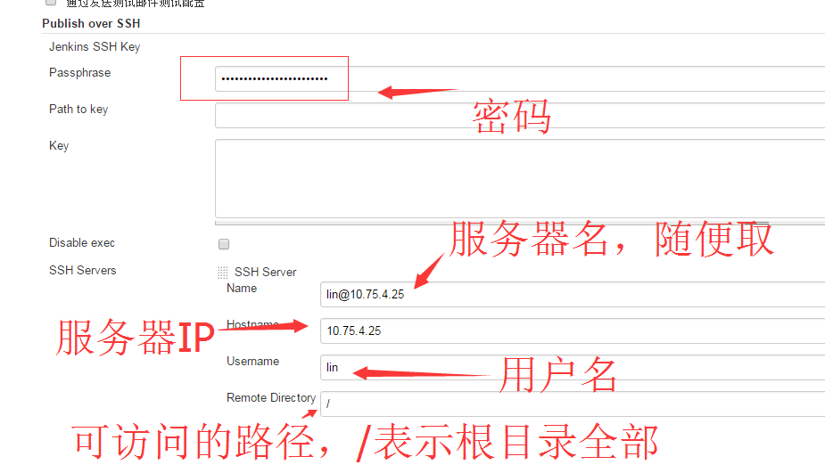

3、配置Post Steps  
这里还是接着上面的JavaWeb项目，这个配置得安装了上面的插件后才会显示！

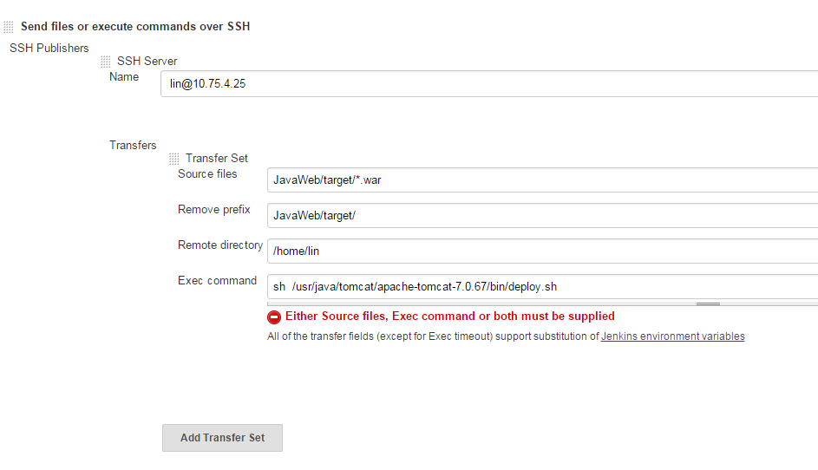

其中，  
Transfer SetSource files：表示要上传的本地的war包及路径，可到工作空间去看

Remove prefix:表示要上传时要去除的文件夹，即只上传war包

remote driectory:即表示执行时的路径，相当于把war包上传到这里了

exec commad:要执行的命令

**要执行的脚本的内容：**

#!/bin/sh

#defined

TOMCAT\_HOME="/usr/java/tomcat/apache-tomcat-7.0.67/"

ID=`ps -ef | grep java | grep tomcat|awk '{print $2}'`

echo $ID

echo "kill tomcat"

kill -9 $ID

echo "remover war file"

cd "$TOMCAT\_HOME"/webapps

rm -rf JavaWeb-0.0.1-SNAPSHOT

rm -rf JavaWeb-0.0.1-SNAPSHOT.war

echo "copy war to webapp"

cd /home/lin

cp JavaWeb-0.0.1-SNAPSHOT.war "$TOMCAT\_HOME"/webapps

cd "$TOMCAT\_HOME"/bin

echo "start tomcat"

./startup.sh

步骤：

先停掉tomcat

删除webapp下对应的war包

复制war到webapps

重启tomcat

4、构建部署

点击项目的构建按钮，最终出现如下：

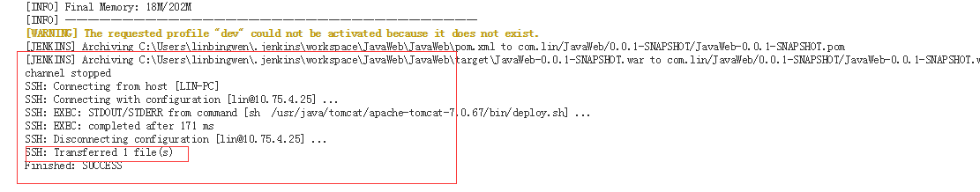

在linux上打开浏览器，输入http://localhost:8080/JavaWeb-0.0.1-SNAPSHOT/

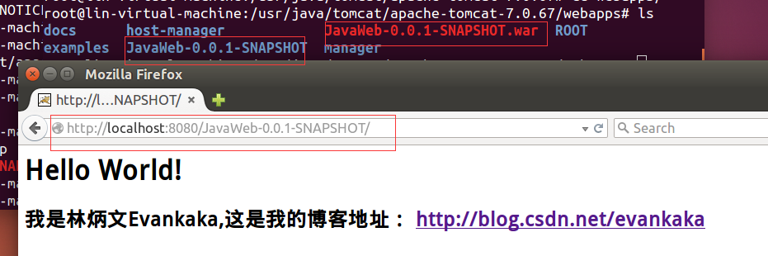

注意：这里配置的ssh用户：lin要有root的权限，要不可以会报错没有权限执行kill 或rm 命令

本文使用的Linux：Ubuntu14.04

其中JDK、Tomcat、SVN服务器请看这里[Ubuntu安装配置JDK、Tomcat、SVN服务器](http://blog.csdn.net/evankaka/article/details/50463782)